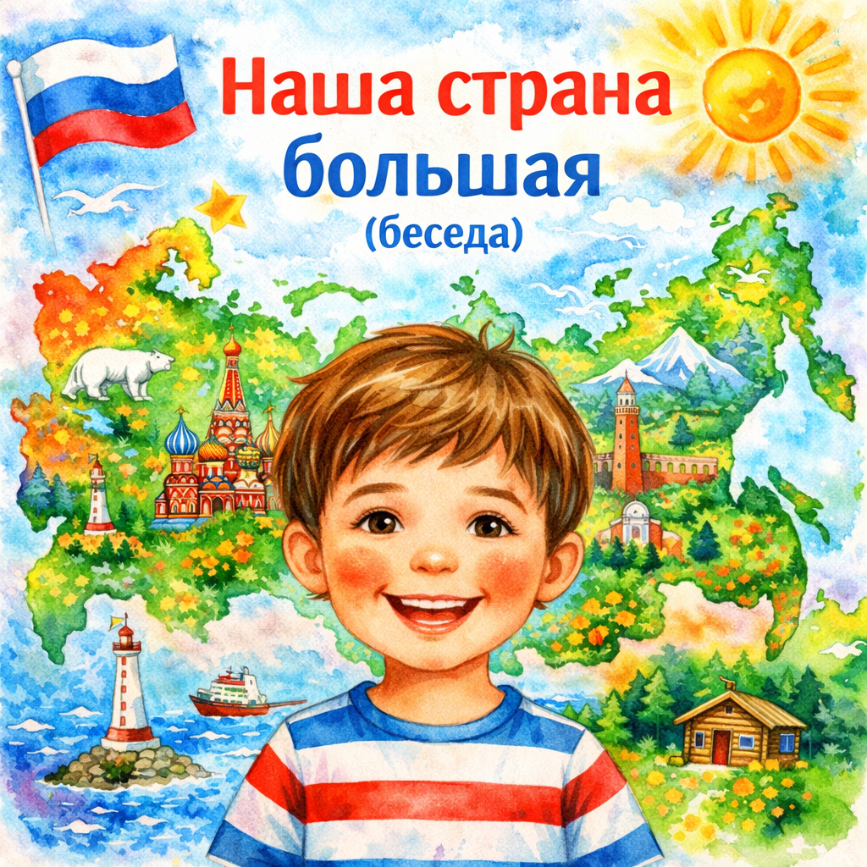

Конспект №2. Беседа «Наша страна большая»
Возраст: средняя группа (4–5 лет)
Продолжительность: 10–12 минут
Форма: беседа с вопросами и наглядными примерами.

Цель: формировать у детей начальные представления о России как о большой стране.

Задачи
- расширять представления детей о родной стране;
- развивать интерес и уважение к своей Родине;
- формировать чувство принадлежности к своей стране;
- развивать речь через ответы на вопросы.

Вступление
Ребята, скажите, пожалуйста, в какой стране мы живём?
(Ответы детей)
Правильно, мы живём в России.
А как вы думаете, наша страна маленькая или большая?
(Ответы детей)

Основная часть
Наша страна очень большая.
В России много городов, деревень, лесов, рек и гор.
В одной части страны может быть тепло и светит солнце,
а в другой — холодно и лежит снег.
Где-то люди живут рядом с морем,
а где-то — среди лесов и полей.

Образный пример
Представьте, что Россия — это большой дом.
В этом доме живёт много людей.
У каждого — свой город, свой дом, свой детский сад.
Но все они живут в одной стране.

Беседа-вопросы
Воспитатель задаёт вопросы:
- Как называется наша страна?
- Большая она или маленькая?
- Живут ли в нашей стране люди в разных городах?
- Может ли в одном месте быть зима, а в другом — лето?
(Поддержать ответы, не исправляя резко)

Связь с жизнью детей
Мы живём в одном городе,
ходим в один детский сад,
играем на одной площадке.
А в других городах тоже есть дети —
они тоже ходят в детский сад,
играют и учатся.
Так вся страна живёт вместе.

Заключение
Наша страна большая и красивая.
В ней живёт много людей.
И все они — жители одной страны — России.
Давайте беречь свою страну,
любить свой город
и уважать друг друга.

Итоговое закрепление (по желанию)
Воспитатель говорит, дети повторяют:
Наша страна — Россия.
Она большая и красивая.
Мы живём в ней вместе.

